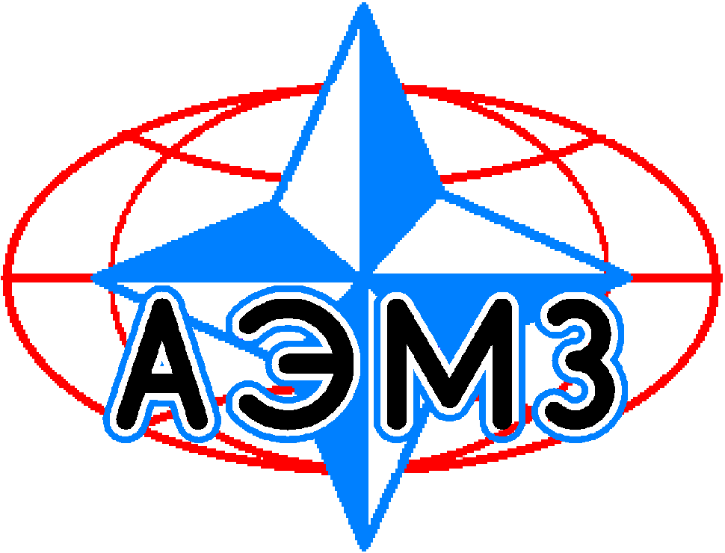
ООО «Абинский
ЭлектроМеталлургический завод»
ABINSK ELECTRIC STEEL
WORKS, LTD
353320, Краснодарский край, г. Абинск, ул. Промышленная, 4,  тел/факс: (86150) 4-18-70  E-mail: priemnaya@abinmetall.ru | ИНН 2323025302, ОГРН 1062323004941, КПП 230750001  р/с 40702810703000001230 в Краснодарском региональном филиале АО «Россельхозбанк», г. Краснодар БИК 040349536 к/с 30101810700000000536  ОКПО 93827560, ОКОПФ 12300.
КАРТА ПАРТНЕРА

- Полное фирменное наименование предприятия:
Общество с ограниченной ответственностью «Абинский ЭлектроМеталлургический завод»
Полное фирменное наименование на англ. языке: ABINSK ELECTRIC STEEL WORKS, LTD
- отрасль: металлургия ОКВЭД 24.10.6; 08.9; 20.11; 24.10.2; 24.34; 38.32.2; 38.32.4; 41.20; 47.30; 71.12.3; 71.20.9; 85.30; 85.42; 86.90;
- ОКФС: 16 (частная); ОКТМО: 03601101; ОКОПФ: 12300;
- Юридический и почтовый адрес, индекс:
353320, РФ, Краснодарский край, г. Абинск, ул. Промышленная, д.4
Legal/ Actual address: Russia, Krasnodar region, Abinsk, Promyshlennaya str., 4,
- Лица, представляющие интересы общества:
Генеральный директор Кузнецов Сергей Владимирович, действует на основании Устава
Главный бухгалтер:
Чайка Наталья Ивановна
- Банковские реквизиты/ Bank details:
Рубли: р/с 40702810703000001230 в Краснодарском региональном филиале АО «Россельхозбанк», г. Краснодар БИК 040349536 к/с 30101810700000000536
евро/ EUR :
BENEFICIARY BANK(Наименование банка): JSC Russian Agricultural Bank Krasnodar Branch
SWIFT: RUAGRUMM Account: 40702978203000000055
Transit account: 40702978303000010055
Correspondent Bank: COMMERZBANK, Frankfurt am Main
400886853100 EUR
SWIFT: COBADEFF

доллары США/ $ USD
BENEFICIARY BANK(Наименование банка): JSC Russian Agricultural Bank Krasnodar Branch
SWIFT: RUAGRUMM Account: 40702840603000000084
Transit account: 40702840703000010084
Correspondent Bank: JP Morgan Chase Bank, New York
400-807408 SWIFT: CHASUS33

- ИНН/ КПП: 2323025302 /230750001 ОГРН 1062323004941
- Контакты:
Приемная руководства: тел./факс: 86150-4-18-70 E-mail: priemnaya@abinmetall.ru
Бухгалтерия: т./факс 8-86150-4-23-48 E-mail: buh@abinmetall.ru
Бухгалтерия металлолом:8-86150-4-34-99 E-mail: buh-met-lom@abinmetall.ru
Отдел сбыта: 8-86150-450-55 E-mail: os@abinmetall.ru
Отдел снабжения: т/факс 8-86150-4-24-59; 4-44-52 (факс)
Юридический отдел: т. 8-86150-444-92 E-mail: urist@abinmetall.ru

- Ж/д реквизиты: Станция: Абинская, СКЖД Код станции: 523505. Код грузополучателя: 6695.

